第４９回 中国中学校ソフトテニス選手権大会 駐車場案内図
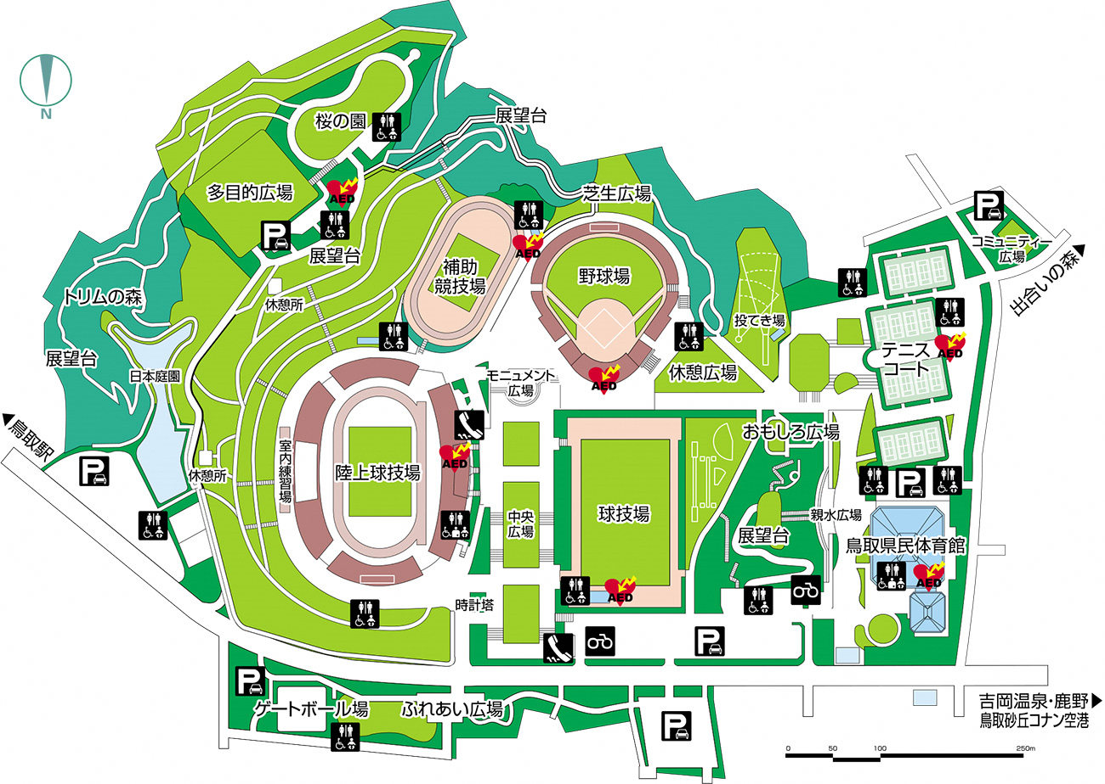
来場者受付
第５駐車場
一般用
◆ご来場の際には、必ず来場者受付をお願いします◆
第２駐車場
一般用
バスは必ずこちら
第１駐車場
一般用
南側駐車場
大会役員・引率者用

第６駐車場
大会役員・引率者用

